**用于CosmoMC读取数据的文件：frompython.dat和Mockdata.dat**

写入w0和w1值到frompython.dat,其中w0有vol个，w1有vol_wa个，

调用CosmoMC，

读取CosmoMC产生的数据作为训练集和测试集。

**神经网络的代码在supernovae.py**

神经网络的参数

* + - * 输入层大小 580
      * 第一隐藏层大小 70
      * 第二隐藏层大小 8
      * 输出层大小 2
      * 输入m[34.,46.]和输出w0[-1.2,-0.8]w1[-0.5,0.5]都放缩到[0,1]之间
      * 激活函数采用 ReLU 函数，

*ReLU* (*x*) = *M ax*(0*, x*) (4.7)

* + - * 迭代次数 400
      * 学习率10*−*5
      * 误差函数采用均方差，

#### Loss =

*l*(***O***一***utput*** *−* ***O***--***utput***)2

*l*

∑

(4.8)

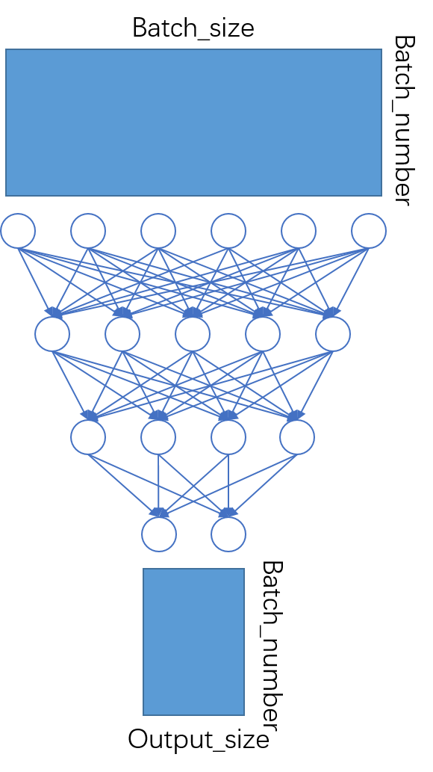

**图 4.1** 用以处理超新星数据的神经网络图示

17

用机器学习研究暗能量状态方程

暗能量参数的概率分布由初始权重不同的多个神经网络得到。下图是其中一个神经网络的学习过程图。横轴为迭代次数，纵轴为误差函数，红线为训练误 差，蓝线为测试误差，

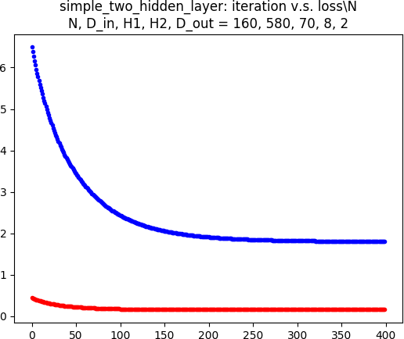

**图 4.2** 一个神经网络的学习过程

数据都缩放到了区间[0*,* 1] 之间，期望得到的误差应该小于 1，但是测试误差在2附近没能继续下降。